
Конкурсное задание
WorldSkills Oral 2026

по компетенции Разработка мобильных

приложений

Модуль С

Содержимое
Введение 4
Описание проекта и задания 4
Инструкция участникам 12

Введение
Как организатор соревнований WorldSkills, WorldSkills International с нетерпением ожидает проведения грандиозного мероприятия во Франции. Как кулинарная столица, Франция обладает богатой и разнообразной гастрономической культурой, уникальные вкусы которой привлекают любителей еды со всего мира. Поэтому мы решили разработать приложение, связанное с французской кухней, с целью предоставления всестороннего кулинарного опыта как для участников, так и для посетителей.

Описание проекта и задания
Разработчику не нужно учитывать эстетику интерфейса программы и расположение элементов. Работа может быть несовместима с данными каркасами, но разработчику необходимо должным образом учитывать простоту использования. Задача разработки разделена на две части в зависимости от устройств.

 | Часть | Название | Время | Устройства
✓ | До обеда | Функциональность (смартфон) | 3 часа | Emulator: Pixel 2 or iPhone 8 Plus

Макеты приложения
Ниже представлены оригинальные макеты. Пожалуйста, проверьте папку медиа-файлов (media-files folder) для получения подробной информации.

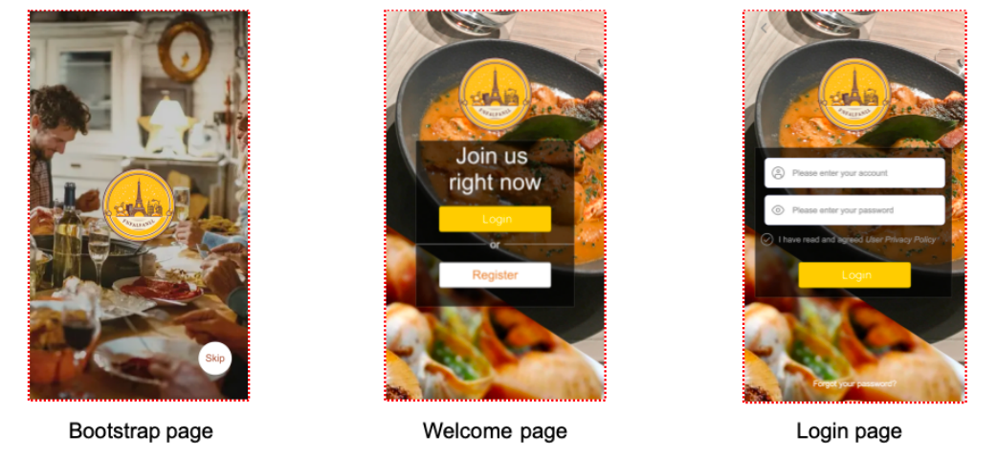
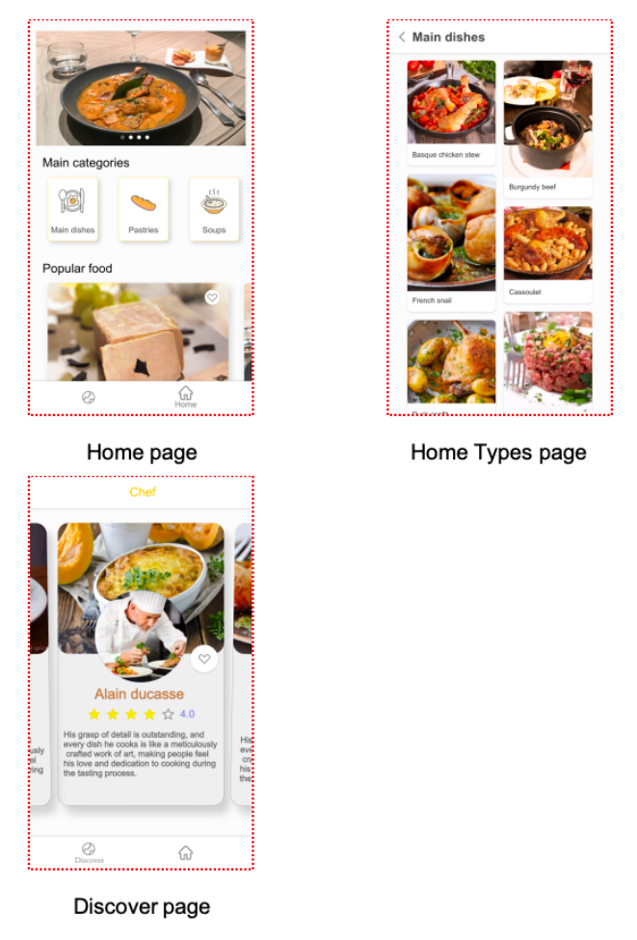

Общие требования

1. Все анимационные эффекты должны быть разработаны со ссылкой на видео

2. Строго следуйте деталям прототипов

Требования к страницам


1. Загрузочная страница (Bootstrap page)

1.1 Элементы включают:
1) Логотип;

1.2 Функциональные требования:
1) Создайте анимацию, ссылаясь на предоставленный видеофайл

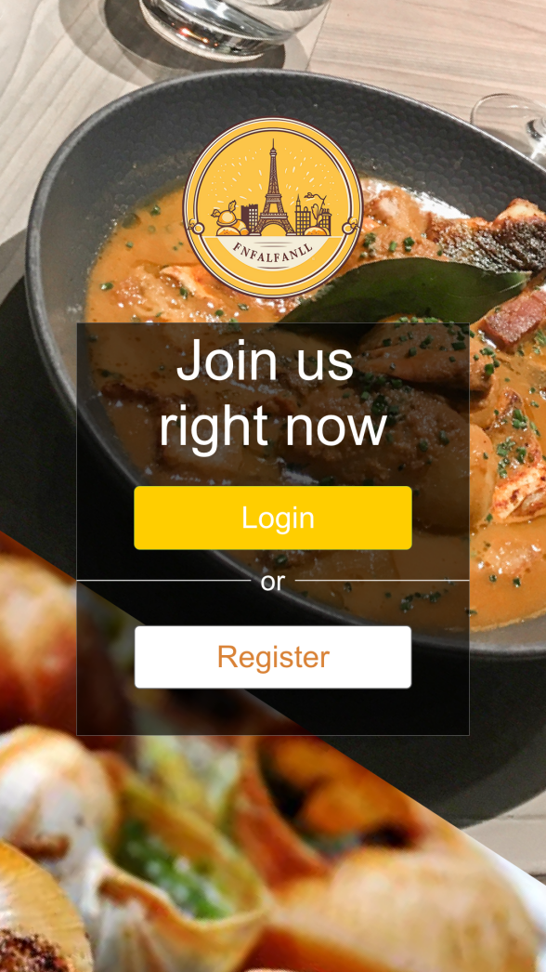
2. Страница приветствия (Welcome page)

2.1 Элементы включают:
1) Логотип;
2) Фон;
3) Текст "Join us right now" (Присоединяйтесь к нам прямо сейчас);

2.2 Функциональные требования:
1) Анимация кнопок соответствует предоставленному видеофайлу;

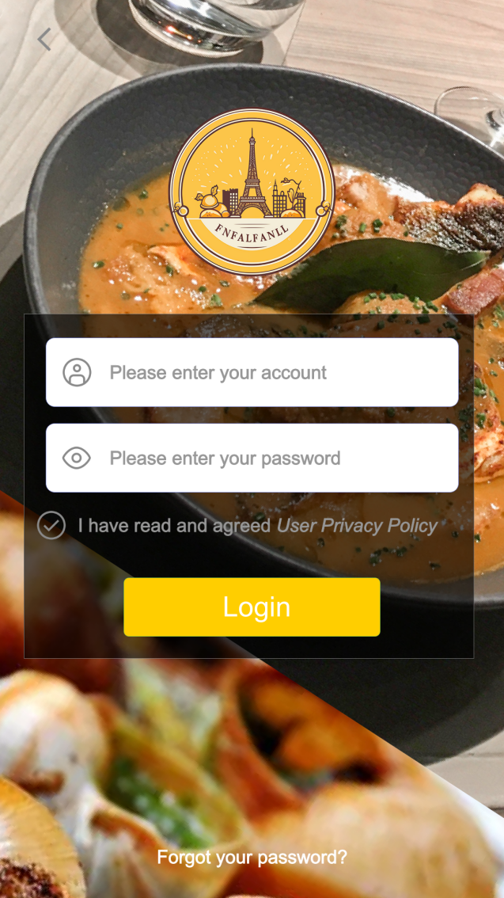
3. Страница входа (Login page)

3.1 Элементы включают:
1) Логотип;
2) Кнопка Назад в верхнем левом углу;
3) Поле ввода аккаунта
a) Иконка;
b) Текст-подсказка "Please enter your account " (Пожалуйста, введите ваш аккаунт).
4) Поле ввода пароля:
a) Иконка;
b) Текст-подсказка "Please enter your password" (Пожалуйста, введите ваш пароль).

3.2 Функциональные требования:
1) На флажок можно нажимать для взаимодействия
2) Нажмите кнопку "Назад", чтобы вернуться на Страницу

4. Главная страница (Home page)

4.1 Элементы включают:
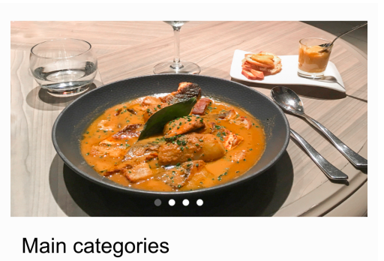
1) Изображения еды;
2) Основные категории:
a) Заголовок "Main categories " (Основные категории).
b) 3 элемента категорий еды с иконками:
- "Main dishes" (Основные блюда),
- "Pastries" (Выпечка),
- "Soups" (Супы).
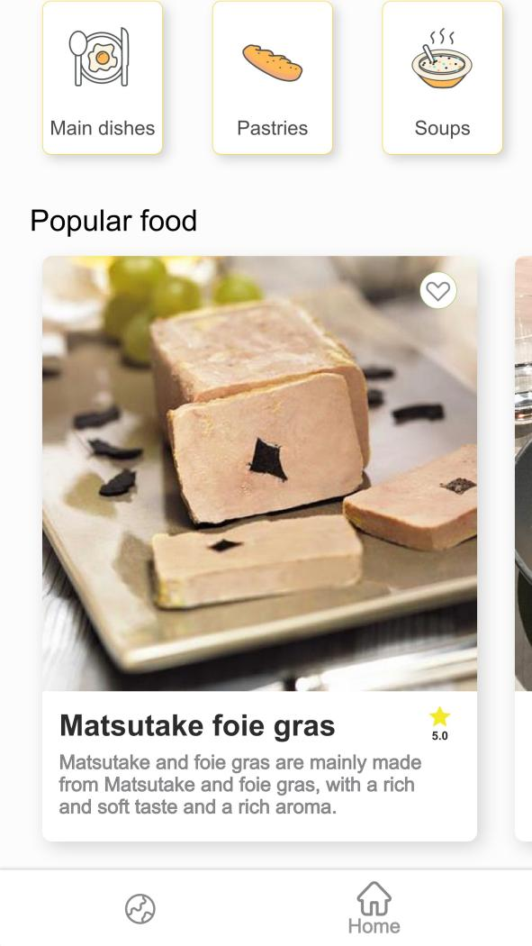
3) Популярная еда:
a) Заголовок "Popular food" (Популярная еда).
b) Блоки контента для отображения еды
i

4.2 Функциональные требования:
1) Изображения еды:
a) Автоматически зацикливаются
b) Внизу изображений еды находится точечный индикатор, отражающий, какое изображение показывается
2) Нажмите на категорию еды, чтобы перейти на соответствующую Страницу категорий на главной странице (Home Types page).

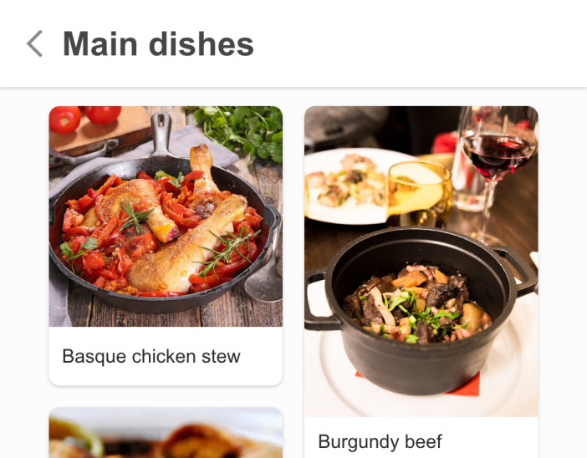
5. Страница категорий на главной странице (Home Types page)
5.1 Элементы включают:
1) Заголовок "Main dishes" (Основные блюда);
2) Кнопка Назад;

5.2 Функциональные требования:
1) Нажмите кнопку "Назад", чтобы вернуться на Главную страницу (Home page).

6 Страница обзора (Discover page)
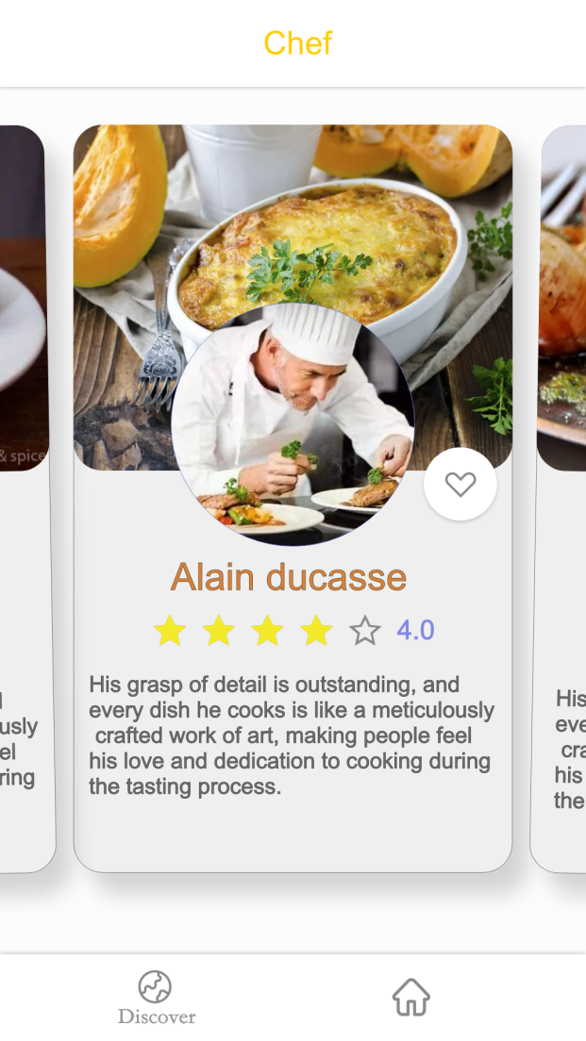
7.1 Элементы включают:
1) Заголовок "Chef" (Шеф-повар);
2) Область представления шеф-повара:
a) Фоновое изображение блюда;
b) Изображение шеф-повара в круглой форме;
c) Кнопка Избранное для шеф-повара;
d) Имя шеф-повара;

7.2 Функциональные требования:
1) Должно быть как минимум 3 шеф-повара
2) Избранное для шеф-повара: Иконка сердца может переключаться между состояниями "Избранное / Неизбранное"

Инструкция для участников

Пожалуйста, создайте проект с правильным именем пакета (Android)/ идентификатором организации. Соглашение об именовании: kz.worldskills.c1xx

Вы должны сохранить проект в папке: XX_Module_C1.

Вам следует переименовать сгенерированный файл apk XX_Module_C1.apk и сохранить его в корне папки XX_Module_C1.

Примечание: XX относится к коду вашего рабочего места.

